

Прокуратура Балаганского района

Иркутской области

Разъясняет

**Правила поведения на льду и меры безопасности на водных объектах в зимний период**

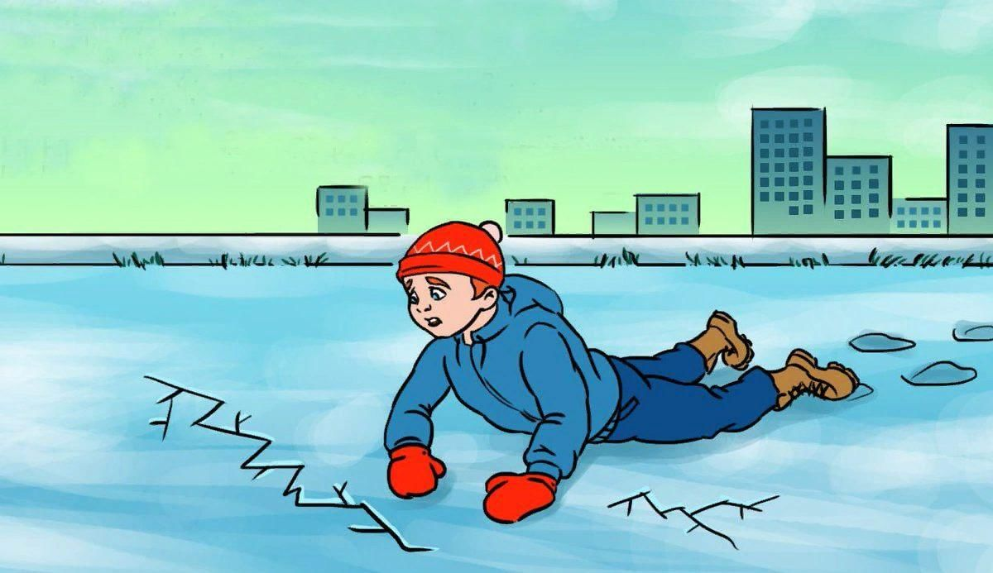

Несоблюдение правил безопасности на водных объектах в зимний период часто становится причиной гибели и травматизма людей.

Во избежание трагических событий необходимо знать, что, как правило, водоемы замерзают неравномерно: сначала он замерзает у берега, на мелководье, в защищенных от ветра заливах, и только потом уже на середине. Причем, на одном и том же водоеме лед может быть разной толщины и разной прочности.

Безопасная толщина льда:

* для одного человека не менее 10 см;
* для совершения пешей переправы 15 см и более;
* для проезда автомобилей не менее 30 см.

Прочность льда можно определить визуально: самым прочным считается лед голубого цвета; прочность белого льда в 2 раза меньше; лед серый или с желтоватым оттенком не надежен для нахождения на нем. Особую осторожность необходимо проявлять, когда лед покроется слоем снега.

**Инструктаж по обеспечению безопасности детей в осенне-зимний период:**

1. Запретить детям гулять по льду водоемов и рек.
2. Через водоемы переходить только по специально предназначенным переправам и только в сопровождении взрослых.
3. Не играть на льду рек, озер, прудов, не пробовать лед на прочность с помощью палок, камней, прыжков и ударов ногами.
4. Запретить детям подходить близко к обрывистым берегам, во избежание их обвалов.

Что делать в случае пролома льда под ногами?

1. Широко раскинуть руки в стороны для удержания на поверхности льда.
2. Попытаться самостоятельно выбраться на поверхность льда или берег.
3. Как можно громче звать на помощь.

Оказание помощи провалившемуся под лед:

1. К провалившемуся нужно подбираться только лежа и не спеша.
2. Переходя по льду рекомендуется брать с собой лестницу или доску.
3. Человек, отправившийся к провалившемуся под лед, должен быть обеспечен страховкой (например, обвязать себя веревкой вокруг тела).

**Правила поведения на льду**

1. Воздержаться от выхода на лед в тёмное время суток и при плохой видимости (туман, снегопад, дождь).
2. При переходе через реку следует пользоваться ледовыми переправами, если таковые имеются.
3. Категорически запрещается проверка прочности льда ударом ноги.
4. При переходе водоема безопаснее всего придерживаться проторенных троп или идти по уже проложенной лыжне. Если таковых нет, то перед спуском на лёд нужно внимательно осмотреться и наметить предстоящий маршрут.
5. Если Вы переходите водоём или реку группой, необходимо идти на расстоянии друг от друга (желательно - 5-6 м).
6. Замёрзшую реку (озеро) лучше всего переходить на лыжах; при этом лыжные палки следует держать в руках, не накидывая петли на кисти рук, чтобы в случае опасности сразу их отбросить.
7. Рекомендуется перед переходом водоема брать с собой прочный и длинный шнур, на одном конце завязанный на петлю. Это нужно для того, чтобы в случае обнаружения провалившегося под лёд человека, бросить ему этот шнур и вытащить его на поверхность.
8. Не стоит ни при каких обстоятельствах отпускать детей на лёд без присмотра.
9. Одна из самых частых причин трагедий на водоёмах – алкогольное опьянение. Люди в таком состоянии неадекватно оценивают опасность ситуации и с большей вероятностью становятся жертвами подобных происшествий.

Родители, помните, что от Вас зависит жизнь и здоровье Ваших детей!

Будьте бдительны!